2019年淄川区第二批公开招聘教师考察、体检微信群

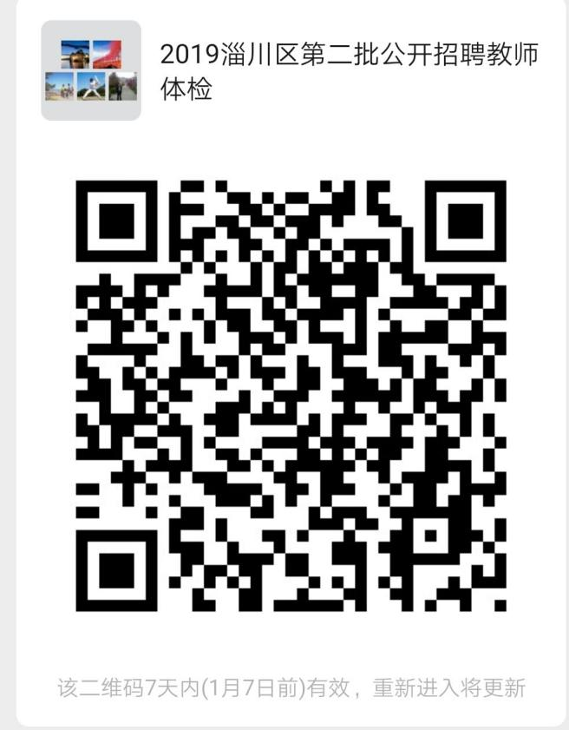

加入群改实名制，样式为：招聘岗位+姓名（如：中学语文张三）

